
ANEXO I — CONTRATO DE LOCAÇÃO
Ordem de Serviço e Vistoria de Veículo
1. DADOS DO CLIENTE
Cliente | João Carlos da Silva
Telefone | (84) 99812-3456 | Endereço | Rua das Palmeiras, 456 — Natal/RN
Preenchido por | Carlos Souza (Atendente) | Data
2. DADOS DO VEÍCULO
Veículo | Fiat Strada Adventure 1.8
Placa | ABC1D23 | Cor | Prata
Ano | 2022 | Chassi | 9BD158476N0123456
Número Motor | 131A1000000
Data e Hora | 18/04/2026 09:30
Hodôm. Entrega | 45.200 km | Retorno | —
Combustível | 3/4
3. ACESSÓRIOS E EQUIPAMENTOS
S = Sim existente N = Não existente A = Avariado
Calotas | S | Buzina | S | DOC. CRLV | S
Triângulo Sinaliz. | S | Antena | N | Sensor de Ré | S
Som / Alto-falante | S | Tapetes | A | Limpadores | S
Chave de Roda | S | Vidros Elétricos | S | Óleo do Motor | S
Alarme / Travas | S | Lâmpadas | S | Macaco Mecânico | S
Estepe | S | Func. GNV | N | Água | S
Borracha PSG Dir. | S | Borracha MTR Dir. | A | Asa Urubu D.D. | S
Asa Urubu T.D. | S | Tapete de Mala | S | Tampa Para-choque | S
Borracha PSG Tras. | S | Borracha MTR Tras. | S | Asa Urubu D.E. | S
Asa Urubu T.E. | S | Bagagito | S | Lingueta | S
4. OBSERVAÇÕES
Observações Gerais | Tapete dianteiro rasgado; borracha do motorista com desgaste; antena ausente
Descrição Sintomas | Leve barulho metálico ao frear. Verificar pastilhas dianteiras.

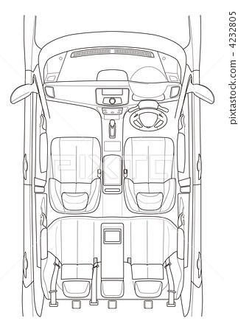
5. DANOS OU AVARIAS INTERNAS DO VEÍCULO:

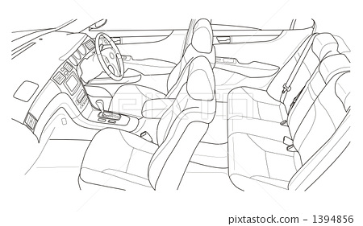
6. ASSINATURAS
Assinatura do Cliente: | Assinatura da Empresa / Responsável:
7. LUZES DO PAINEL ACESAS:
📷
Foto de Danos / Avarias Internas
Insira aqui a foto ou utilize {foto_danos}

